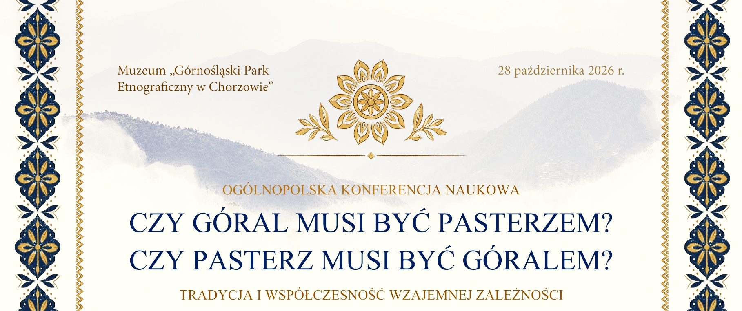
Formularz zgłoszeniowy (bierny uczestnik)

………………………………………………………………………………………………….................…
Imię i nazwisko

…………………………………………………………………………………………………………….…….
Tytuł zawodowy/stopień naukowy

……………………………………………………………………………………………………………………
Reprezentowana instytucja

…………………………………………………………………………………………………………………….
Adres do korespondencji

……………………………………………………………………………………………………….……………
Adres e-mail

……………………………………………………………………….……………………………………………
Numer telefonu

Termin nadsyłania wypełnionych formularzy zgłoszeniowych upływa
18 października 2026 roku; adres: krzyzanowski@muzeumgpe-chorzow.pl

